Игра «Трое в дерьме»
Экшен-головоломка от третьего лица. Сеттинг – средневековье. Цель игрока – выбраться из заточения и спасти невесту.

Формы персонажа
Игрок переключается между тремя сущностями:

Рыцарь
Защита и взаимодействие:
- Блокирование ударов щитом
- Средний урон, среднее хп и средняя громкость.

Ящерица
Скрытность и проникновение:
- Пролезает в узкие щели, вентиляцию, дыры в стенах.
- Малое хп, атаки нет. Тихая.

Шрек
Грубая сила и разрушение:
- Выламывает хлипкие двери, ломает ящики, сносит хрупкие стены.
- Большой урон и большой хп, медленный. Громкий.

Противники

Гоблин
Противник ближнего боя. Имеет среднее хп, среднюю скорость передвижения, большой урон.

Лучник
Противник дальнего боя. Имеет маленькое хп, быструю скорость передвижения, маленький урон.

Элементы уровня

Ящик
Можно сломать, играя за Шрека.

Деревянная дверь
Ломается, ударом по ней, играя за Шрека.

Лавандовый раф
Хилит игрока.

Рычаг
Активирует решётку либо активирует шипы.

Шипы
Активируются рычагом, либо просто существуют. Мгновенно убивает при касании. Противники предпочитают обходить как препятствие.

Решётка
Открывается при нажатии на соответствующий рычаг.

Уровни

Обучение ходьбы и игру Рыцаря
Цель уровня: обучить базовым механикам WASD, взаимодействие с предметами и обучающая битва за Рыцаря с применением щита.
Комнаты расположены последовательно.
Комната 1. Игрок учится двигаться на WASD, после чего его задача взаимодействовать с рычагом, чтобы открыть решётка.
Комната 2. Во второй комнате игрок учится бить, он бьёт манекен, который по удару открывает решётку в следующую комнату.
Комната 3. Теперь игрок встречает несколько простейших противников. Как игрок убивает всех противников, открывается последняя решётка и он выходит с уровня.

Обучение за Ящерку
Цель уровня: обучить применению способностей ящерки – механика превращения, прохождение узких отверстий, стелс-игра.
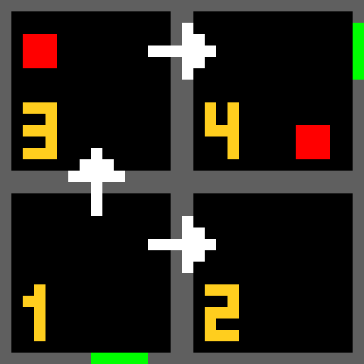
Комната 1. В комнате решётка в комнату 3, которая закрыта. Есть также вентиляция, которая ведёт в комнату 2. Игроку необходимо перевоплотится в ящерку, чтобы пройти в комнату 2.
Комната 2. В комнате есть рычаг, который при активации открывает решётку из комнаты 1 в комнату 3.
Комната 3. В комнате есть противник. За ящерку его можно пройти скрытно, либо убить за рыцаря. Есть вентиляция в комнату 4.
Комната 4. Игроку необходимо заходить в комнату в обличии ящерицы, только через вентиляцию. В комнате также есть противник. Также есть рычаг, при активации которого на врага падают шипы, и он умирает.

Уровень с комбо Рыцаря и Ящерки
Цель уровня: испытание на умение применять и комбинировать Рыцаря и Ящерку.
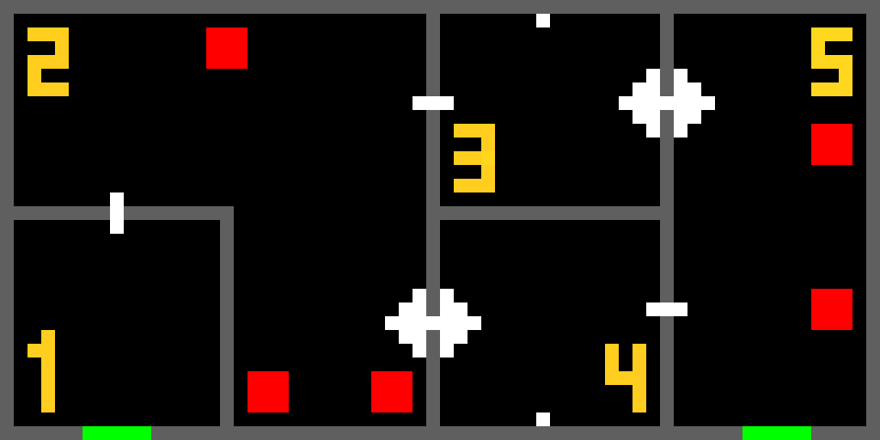
Комната 1. Безопасная зона. Вентиляция в комнату 2.
Комната 2. Присутствует несколько противников. Есть закрытая решётка в комнату 4. Есть вентиляция в комнату 3.
Комната 3. В комнате есть рычаг, открывающий решётку из комнаты 2 в комнату 4. Также есть закрытая решётка.
Комната 4. В комнате есть рычаг, открывающий решётку из комнаты 3 в комнату 5. Также есть альтернативный вариант: пройти через вентиляцию в комнату 5.
Комната 5. В комнате есть два противника и решётка, которая открывается при убийстве обоих.

Обучение за Шрека

Уровень с комбо Шрека и Ящерки

Уровень с комбо Рыцаря, Шрека, Ящерки

Управление
WASD – передвижение вперёд, назад, влево, вправо.
E, F – взаимодействие.

